
SULIT
1125/1
Pendidikan
Moral
Kertas 1
2 ½ jam
PANITIA PENDIDIKAN MORAL
PEJABAT PENDIDIKAN DAERAH KINTA UTARA

MODUL SET 3
PENDIDIKAN MORAL
Dua jam tiga puluh minit

JANGAN BUKA KERTAS SOALAN INI SEHINGGA DIBERITAHU

1.Kertas soalan ini mengandungi dua bahagian:
Bahagian A mempunyai lapan soalan struktur dan Bahagian B mengandungi tiga soalan esei.
2.Anda dikehendaki menjawab semua soalan dalam Bahagian A dan dua soalan daripada Bahagian B.
3.Jawapan anda mestilah berlandaskan nilai-nilai moral yang terdapat dalam Sukatan Pendidikan Moral.

BAHAGIAN | SOALAN | MARKAH
 | 1
 | 2
 | 3
A | 4
 | 5
 | 6
 | 7
 | 8
 | 9
B | 10
 | 11
JUMLAH

Bahagian A
[80 markah]

Jawab semua soalan.

- Gambar 1 menunjukkan kes buli yang berlaku di sekolah.
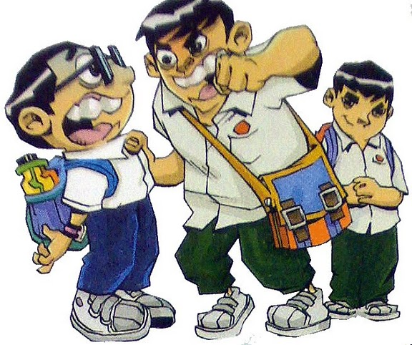

- Terangkan dua sebab kes buli semakin meningkat sejak kebelakangan ini di sekolah.
- …………………………………………………..………………………………………………………………………………………………………………......
- …………………………………………………………………………………...………………………………………………………………………………….
[4 markah]
- Nyatakan dua nilai yang sepatutnya diamalkan oleh pelajar untuk mengelakkan kes buli daripada terus berleluasa.
- …………………………………………………………………………………..
- …………………………………………………………………………………..
[2 markah]
- Pada masa kini, kes-kes buli sering dimuatnaikkan di media massa seperti Facebook dan Whatsapp. Wajarkah tindakan tersebut? Huraikan jawapan anda.
………………………………………………………………………………………………………………………………………………………………………………………………………………………………………………………………………………………………………………………………………………………………
[4 markah]
- Gambar 2 menunjukkan keratan akhbar tindakan seorang anak bertindak kejam terhadap ibunya.
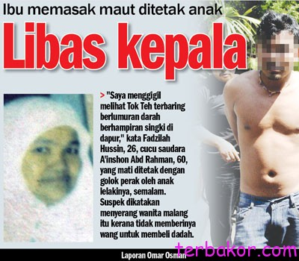

- Apakah perasaan anda setelah membaca keratan akhbar di atas? Berikan alasan anda.
………………………………………………………………………………………………………………………………………………………………………………………………………………………………………………………………………
[2 markah]
- Terangkan dua nilai yang harus diamalkan oleh anak tersebut.
- …………………………………………………..………………………………………………………………………………………………………………......
- ………………………………………………………………………………….
………………………………………………………………………………….
[4 markah]
- Berikan dua tindakan yang perlu diambil oleh ibu bapa supaya kejadian seperti ini tidak berlaku lagi.
- …………………………………………………..……………………………..
- …………………………………………………………………………………..[2 markah]
- Berikan rumusan anda tentang perilaku anak tersebut.
………………………………………………………………………………………………………………………………………………………………………………
[2 markah]
- Jadual 1 menunjukkan Indeks Pencemaran Udara di beberapa bandar di Malaysia.
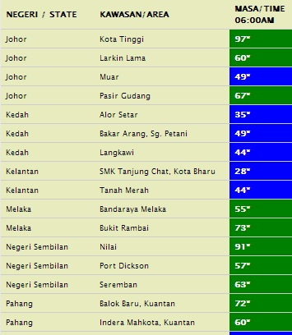

- Setiap tahun negara kita mengalami jerebu akibat pembersihan ladang melalui kaedah pembakaran yang dilakukan oleh negara Indonesia.

Nyatakan tiga tindakan yang wajar diambil oleh negara-negara jiran seperti Malaysia dan Singapura dalam membendung masalah ini.
i. …………………………………………………..………………………………
ii. …………………………………………………………………………………..
- ………………………………………………………………………………….
[3 markah]

- Senaraikan dua kesan buruk jerebu terhadap alam sekitar.
i. …………………………………………………..……………………………..
ii. …………………………………………………………………………………..
[2 markah]

- Kesihatan manusia akan terjejas akibat jerebu. Berikan dua contoh gangguan kesihatan yang akan dialami oleh manusia semasa berlakunya jerebu.
i. …………………………………………………..……………………………..
ii. …………………………………………………………………………………..
[2 markah]

- Terangkan tiga tindakan yang anda perlu ambil semasa berhadapan dengan situasi jerebu.
i. …………………………………………………..……………………………..
ii. …………………………………………………………………………………..
- …………………………………………………………………………………
[2 markah]

- Gambar 3 menunjukkan Hari Kemerdekaan dan Hari Malaysia.



- Berdasarkan rajah di atas, berikan tarikh sambutan Hari Malaysia di negara kita.
....................................................................................................................................
[ 1 markah]
- Terangkan dua sebab sambutan Hari Kemerdekaan dan Hari Malaysia didedahkan kepada masyarakat sejak di peringkat awal pendidikan iaitu prasekolah dan tadika lagi.
- …………………………………………………..………………………………………………………………………………………………………………….
- …………………………………………………………………………………...………………………………………………………………………………….
[4 markah]
- Senaraikan tiga aktiviti yang boleh dijalankan di peringkat sekolah semasa sambutan Hari Kemerdekaan.
- …………………………………………………………………………………
- …………………………………………………………………………………
- …………………………………………………………………………………
[3 markah]

- Program Hari Kemerdekaan diadakan untuk memupuk nilai cinta akan negara dalam diri pelajar. Jelaskan maksud nilai tersebut.
………………………………………………………………………………………………………………………………………………………………………………………………………………………………………………………………………
[ 2 markah]
- Maklumat berikut berkaitan roti yang telah rosak.
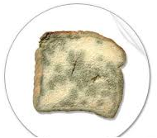

Ramesh membeli sebuku roti
yang tarikh luputnya masih ada
beberapa hari.
Walau bagaimanapun, selepas
dua hari berlalu, dia dapati
roti itu mula berkulat dan rosak.

- Sekiranya anda dalam situasi di atas, apakah perasaan anda. Jelaskan.
………………………………………………………………………………………………………………………………………………………………………………………………………………………………………………………………………………………………………………………………………………………………[3 markah]
- Huraikan tindakan yang boleh dilakukan Ramesh sebagai seorang pengguna yang bijak untuk mendapatkan haknya semula.
- …………………………………………………..…………………………………………………………………………………………………………………
- …………………………………………………………………………………...………………………………………………………………………………….
[4 markah]

- Nyatakan tiga bentuk eksplotasi peniaga yang tidak bertanggungjawab terhadap pengguna.
i. ………………………………………………………………………………….
ii. ………………………………………………………………………………….
iii. ………………………………………………………………………………….
[3 markah]
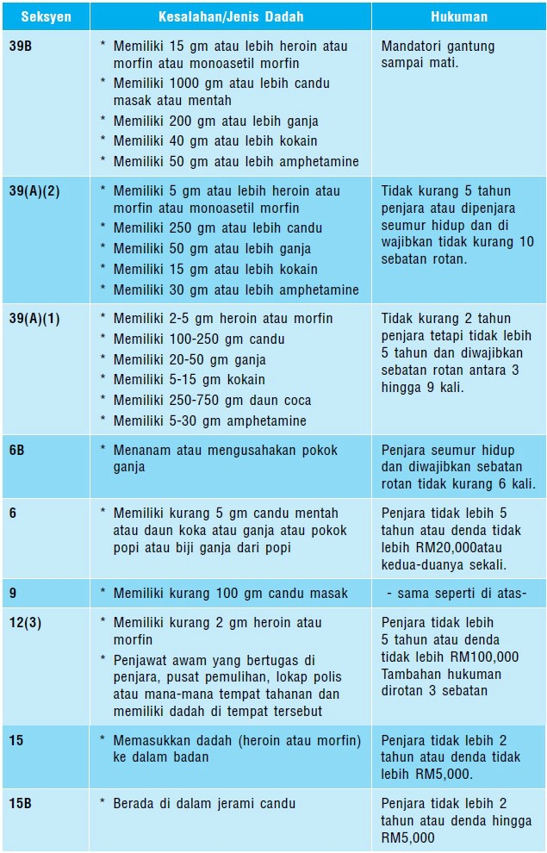
- Jadual 2 merupakan hukuman di bawah Akta Dadah Berbahaya

- Wajarkah tindakan hukuman ini dijatuhkan ke atas pengedar dadah yang didapati bersalah? Jelaskan.
………………………………………………………………………………………………………………………………………………………………………………………………………………………………………………………………………………………………………………………………………………………………[3 markah]
- Bagaimanakah penguatkuasa akta ini dapat menjamin kesatabilan negara. Jelaskan.
………………………………………………………………………………………………………………………………………………………………………………………………………………………………………………………………………………………………………………………………………………………………[3 markah]

- Senaraikan tiga yang nilai yang perlu diamalkan oleh seorang yang mengedar dadah.
i. ………………………………………………………………………………….
ii. ………………………………………………………………………………….
iii. ………………………………………………………………………………….
[3 markah]

- Selain akta di atas, nyatakan akta lain yang digubal oleh kerajaan untuk menjaga keselamatan dalam negara.
………………………………………………………………………………………
[ 1 markah]

- Maklumat berikut berkaitan dengan ungkapan pertuturan.

Mata pena lebih tajam
daripada mata pedang.

Terlajak perahu boleh diundur,
terlajak kata buruk padahnya

- Berdasarkan ungkapan di atas, berikan maksud kebebesan bersuara.
………………………………………………………………………………………………………………………………………………………………………………………………………………………………………………………………………
[2 markah]

- Huraikan dua kesan jika rakyat tidak mengamalkan nilai kebebasan bersuara ini dalam kehidupan seharian.
- …………………………………………………..………………………………………………………………………………………………………………….
- ……………………………………………………………………………...…...………………………………………………………………………………….
[4 markah]

- Jelaskan cara yang betul jika ingin menyuarakan pendapat jika tidak berpuas hati tentang sesuatu perkara atau isu.
- …………………………………………………..………………………………………………………………………………………………………………….
- ……………………………………………………………………………...…...………………………………………………………………………………….
[4 markah]

- Gambar 4 berkaitan dengan Program Pertukaran Murid ke Luar Negara


- Sekiranya anda terpilih untuk menyertai program ini, terangkan dua nilai yang patut diamalkan semasa anda berada di negara jiran.
- …………………………………………………..………………………………………………………………………………………………………………….
- ……………………………………………………………………………...…...………………………………………………………………………………….
[4 markah]

- Jelaskan dua persediaan dan sebab anda perlu membuat persiapan awal sebelum pergi ke negara jiran tersebut.
- …………………………………………………..………………………………………………………………………………………………………………….
- ……………………………………………………………………………...…...………………………………………………………………………………….
[4 markah]

- Selain Program Pertukaran Murid, nyatakan dua program lain kerajaan Malaysia dalam mengeratkan hubungan dengan negara luar.
- …………………………………………………..…………………………
- ……………………………………………………………………………...
[2 markah]

Bahagian B
[ 20 markah]

Jawab mana-mana dua soalan dalam bahagian ini

- Gambar 5 menunjukkan pelbagai aktiviti yang dianjurkan oleh pihak kerajaan untuk meningkatkan kualiti tahap kesihatan rakyat Malaysia.
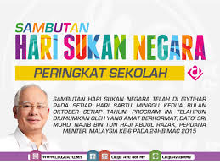

Bincangkan kepentingan menyertai aktiviti sukan kepada setiap lapisan masyarakat di Malaysia.
Jawapan anda hendaklah disokong dengan nilai-nilai murni dan contoh yang sesuai.
[10 markah]
……………………………………………………………………………………………………………………………………………………………………………………………………………………………………………………………………………………………………………………………………………………………………………………………………………………………………………………………………………………………………………………………………………………………………………………………………………………………………………………………………………………………………………………………………………………………………………………………………………………………………………………………………………………………………………………………………………………………………………………………………………………………………………………………………………………………………………………………….
………………………………………………………………………………………………………………………………………………………………………………………………………………………………………………………………………………………………………………………………………………………………………………………………………………………………………………………………………………………………………………………………………………………………………………………………………………………………………………………………………………………………………………………………………………………………………………………………………………………………………………………………………………………………………………………………………………………………………………………………………………………………………………………………………………………………………………………………..
………………………………………………………………………………………………………………………………………………………………………………………………………………………………………………………………………………………………………………………………………………………………………………………………………………………………………………………………………………………………………………………………………………………………………………………………………………………………………………………………………………………………………………………………………………………………………………………………………………………………………………………………………………………………………………………………………………………………………………………………………………………………………………………………………………………………………………………………
……………………………………………………………………………………………………………………………………………………………………………………………………………………………………………………………………………………………………………………………………………………………………………………………………………………………………………………………………………………………………………………………………………………………………………………………………………………………………………………………………………………………………………………………………………………

- Gambar 6 menunjukkan contoh media elektronik yang sering digunakan oleh setiap lapisan masyarakat.



Huraikan cara-cara penggunaan media elektronik secara berhemah.
Jawapan anda hendaklah berdasarkan nilai-nilai murni yang anda pelajari.
[10 markah]
………………………………………………………………………………………………………………………………………………………………………………………………………………………………………………………………………………………………………………………………………………………………………………………………………………………………………………………………………………………………………………………………………………………………………………………………………………………………………………………………………………………………………………………………………………………………………………………………………………………………………………………………………………………………………………………………………………………………………………………………………………………………………………………………………………………………………………………………..
………………………………………………………………………………………………………………………………………………………………………………………………………………………………………………………………………………………………………………………………………………………………………………………………………………………………………………………………………………………………………………………………………………………………………………………………………………………………………………………………………………………………………………………………………………………………………………………………………………………………………………………………………………………………………………………………………………………………………………………………………………………………………………………………………………………………………………………………..
………………………………………………………………………………………………………………………………………………………………………………………………………………………………………………………………………………………………………………………………………………………………………………………………………………………………………………………………………………………………………………………………………………………………………………………………………………………………………………………………………………………………………………………………………………………………………………………………………………………………………………………………………………………………………………………………………………………………………………………………………………………………………………………………………………………………………………………………..
………………………………………………………………………………………………………………………………………………………………………………………………………………………………………………………………………………………………………………………………………………………………………………………………………………………………………………………………………………………………………………………………………………………………………………………………………………………………………………………………………………………………………………………………………………………………………………………………………………………………………………………………………………………………………………………………………………………………………………………………………………………………………………………………………………………………………………………………..

- Berikut adalah luahan perasaan nenek, seorang penghuni di rumah orang tua.
Nenek sungguh sayu setelah ditempatkan di sini. Nenek sedar bahawa tujuan anak nenek itu baik tetapi nenek tidak dapat menerimanya. Nenek rindu akan belaian kasih sayang anak-anak. Nenek berasa sungguh sunyi tinggal di sini. Nenek tidak tahu bagaimanan nenek habiskan sisa-sisa hidup bersama rakan-rakan di sini. Kalau boleh nenek nak tinggal bersama anak kesayangan nenek.

Pada pendapat anda, wajarkah ibu bapa dihantar ke rumah orang tua-tua?
Huraikan jawapan anda berdasarkan nilai-nilai murni yang anda telah pelajari.
[ 10 markah]
………………………………………………………………………………………………………………………………………………………………………………………………………………………………………………………………………………………………………………………………………………………………………………………………………………………………………………………………………………………………………………………………………………………………………………………………………………………………………………………………………………………………………………………………………………………………………………………………………………………………………………………………………………………………………………………………………………………………………………………………………………………………………………………………………………………………………………………………..
………………………………………………………………………………………………………………………………………………………………………………………………………………………………………………………………………………………………………………………………………………………………………………………………………………………………………………………………………………………………………………………………………………………………………………………………………………………………………………………………………………………………………………………………………………………………………………………………………………………………………………………………………………………………………………………………………………………………………………………………………………………………………………………………………………………………………………………………..
………………………………………………………………………………………………………………………………………………………………………………………………………………………………………………………………………………………………………………………………………………………………………………………………………………………………………………………………………………………………………………………………………………………………………………………………………………………………………………………………………………………………………………………………………………………………………………………………………………………………………………………………………………………………………………………………………………………………………………………………………………………………………………………………………………………………………………………………..
………………………………………………………………………………………………………………………………………………………………………………………………………………………………………………………………………………………………………………………………………………………………………………………………………………………………………………………………………………………………………………………………………………………………………………………………………………………………………………………………………………………………………………………………………………………………………………………………………………………………………………………………………………………………………………………………………………………………………………………………………………………………………………………………………………………………………………………………..

- SOALAN TAMAT -

